ГУАП

КАФЕДРА № 42

ОТЧЕТ   
ЗАЩИЩЕН С ОЦЕНКОЙ

ПРЕПОДАВАТЕЛЬ

|  |  |  |  |  |
| --- | --- | --- | --- | --- |
| доцент |  |  |  | В. А. Кузнецов |
| должность, уч. степень, звание |  | подпись, дата |  | инициалы, фамилия |

|  |
| --- |
| ОТЧЕТ О ЛАБОРАТОРНОЙ РАБОТЕ № 1.3 |
| ОДНОМЕРНЫЕ МАССИВЫ |
| по курсу: |
| ОСНОВЫ ПРОГРАММИРОВАНИЯ |
|  |

РАБОТУ ВЫПОЛНИЛ

|  |  |  |  |  |  |
| --- | --- | --- | --- | --- | --- |
| СТУДЕНТ гр. № | 4326 |  |  |  | Г. С. Томчук |
|  |  |  | подпись, дата |  | инициалы, фамилия |

Санкт-Петербург 2024

СОДЕРЖАНИЕ

1 Постановка задачи 3

2 Схема алгоритма решения 4

3 Полное описание реализованной функции 5

4 Листинг программы 6

5 Несколько тестов работы программы 7

1. Постановка задачи

Задача: реализовать программную функцию на языке C/С++, выполняющую поставленную задачу. Вариант задания, пример входных и выходных данных представлен в таблице 1. Глобальные параметры использовать запрещено; допустимо использование дополнительных функций. Использовать только динамические массивы, ввод и вывод данных должен быть осуществлен в текстовый файл. Во входном и выходном файле необходимо указать массива (массивов), размерность выходного массива определяется реализуемой функцией и является возвращаемым значением.

Таблица 1 – Вариант

|  |  |  |  |
| --- | --- | --- | --- |
| N | Текст задания | Вход | Выход |
| 7 | Реализовать функцию, формирующую  выходной массив B на основе входного  массива A, исключив из него все  элементы с максимальным значением в  массиве A. | 10  4,2,4,1,3,  0,1,3,4,1 | 7  2,1,3,0,1,  3,1 |

1. Схема алгоритма решения

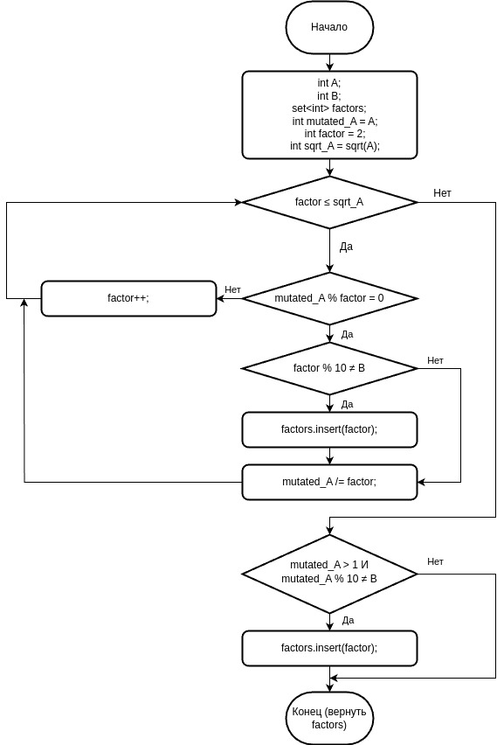

Рисунок 1 – Блок-схема алгоритма

1. Полное описание реализованной функции

Функция find_prime_factors принимает следующие аргументы:

1. int A – число, простые множители которого необходимо найти.
2. int B – цифра, которой не должно быть в младшем разряде десятичной записи каждого выводимого простого множителя.

Возвращает функция множество (set) factors, в котором в отсортированном в порядке возрастания виде хранятся значения простых множителей числа A без цифры B в младшем разряде, каждое в единственном экземпляре.

1. Листинг программы

Листинг 1

#include <iostream>  
#include <cmath>  
#include <set>  
  
std::set<int> find_prime_factors(int *A*, int *B*) {  
 std::set<int> factors;  
 int mutated_A = *A*;  
 int factor = 2;  
 int sqrt_A = (int) sqrt(*A*);  
  
 // Раскладываем число А на простые множители путем деления на простые  
 // числа, начиная с наименьшего - 2 (prime factorization)  
 while (factor <= sqrt_A) {  
 if (mutated_A % factor == 0) {  
 if (factor % 10 != *B*)  
 factors.insert(factor);  
 mutated_A /= factor;  
 } else  
 factor++;  
 }  
  
 // Если mutated_A больше 1, значит mutated_A – последний  
 // простой множитель А  
 if (mutated_A > 1 && mutated_A % 10 != *B*)  
 factors.insert(mutated_A);  
  
 return factors;  
}  
  
int main() {  
 int A, B;  
  
 std::**cout** << "A: ";  
 std::**cin** >> A;  
  
 std::**cout** << "B: ";  
 std::**cin** >> B;  
  
 std::set<int> result = find_prime_factors(A, B);  
  
 for (int i : result) {  
 std::**cout** << i << " ";  
 }  
  
 return 0;  
}

1. Несколько тестов работы программы

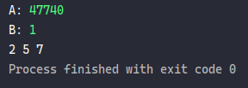

Рисунок 2

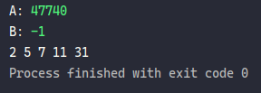

Рисунок 3

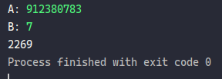

Рисунок 4

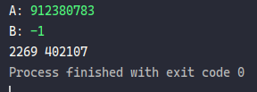

Рисунок 5